Script de firewall
Proyecto DataMiners · SGRSI 2026 · Administración de SO

Consigna
Configurar mediante scripts las reglas de firewall necesarias para permitir únicamente las conexiones requeridas.

Solución implementada
Script bash que aplica una política de firewall con UFW: bloquea todo el tráfico entrante por defecto y permite solo SSH (con límite de intentos para frenar fuerza bruta) y los puertos web 80 y 443. MySQL (3306) queda bloqueado. Antes de activar el firewall asegura la regla de SSH para no perder el acceso remoto. Incluye modo simulacro con DRY_RUN=1.
Archivo: scripts/firewall.sh

Comandos ejecutados
sudo DRY_RUN=1 ./scripts/firewall.sh aplicar

Captura de la prueba
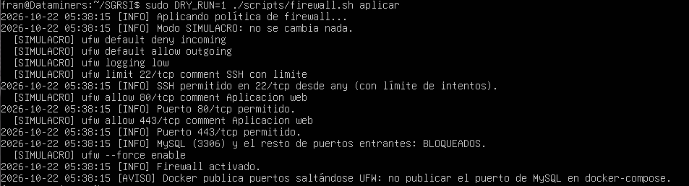
Figura 1. Aplicación de la política de firewall en modo simulacro.

Resultado
- Se ejecutó en modo simulacro ([SIMULACRO]): muestra los comandos de ufw sin cambiar la configuración del servidor.
- La política es deny incoming y allow outgoing, con registro de nivel bajo.
- SSH queda permitido en 22/tcp con límite de intentos, y los puertos 80/tcp y 443/tcp quedan abiertos para la aplicación web.
- MySQL (3306) y el resto de los puertos entrantes quedan bloqueados.
- El script advierte que Docker publica puertos saltándose UFW, por lo que no se debe publicar el puerto de MySQL en docker-compose.

